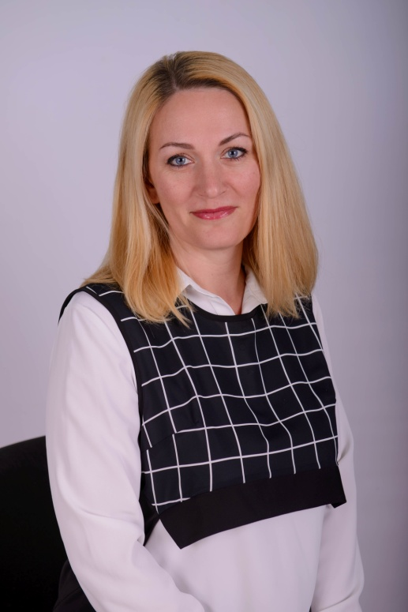
ЕМЕЛЬЯНОВА
ЛЮДМИЛА
АЛЕКСАНДРОВНА
Заведующий
муниципального бюджетного дошкольного образовательного учреждения детский сад №85 «Берёзка» муниципального образования город Новороссийск

Емельянова Людмила Александровна, 21.05.1976 года рождения, образование высшее. Стаж педагогической работы 10 лет. Стаж руководящей работы 15 лет.
Людмила Александровна грамотный руководитель - ответственный, обладающий профессиональной мобильностью, динамичностью, гибкостью. Она находит индивидуальный подход к каждому сотруднику, знает потребности организации, умеет правильно расставить приоритеты, эффективно взаимодействует с родителями воспитанников. Емельянова Людмила Александровна успешно обеспечивает функционирование и развитие детского сада в соответствие с требованиями государственной политики в сфере дошкольного образования.
Много сил и времени Людмила Александровна прилагает для того, чтобы поддерживать материально - техническую базу учреждения в надлежащем состоянии, создает безопасные и комфортные условия её функционирования. Здесь все продумано до мелочей, начиная с игровых площадок на улице, фойе, помещений внутри сада. Все подобрано со вкусом, сделано с душой, все на своем месте, и поэтому сразу попадаешь, начиная с порога, в атмосферу позитива, доброжелательности и тепла.
Она умело подбирает педагогические кадры. В МБДОУ работают 16 педагогов, 60% из которых имеют высшее педагогическое образование. Емельянова Людмила Александровна направляет деятельность коллектива на реализацию творческих замыслов. Проводит встречи с педагогами, используя различные формы: тренинги, деловые игры, мастер - классы, педагогические часы.
Руководитель постоянно повышает свой профессиональный уровень, изучает и применяет передовой опыт, активно участвует в городских семинарах, вебинарах и др.
Емельянова Людмила Александровна сама активно участвует в профессиональных конкурсах и мотивирует педагогов на участие.
Детский сад под руководством Емельяновой Л. А. в 2018 г. стал победителем Всероссийской выставки - смотра «Детский сад: мир любви, заботы и внимания», а в 2021 году - победитель Всероссийского конкурса – смотра «Лучшие детские сады России 2021г». В 2020 г. Людмила Александровна победила в городском профессиональном конкурсе руководителей дошкольных организаций «Лидеры дошкольного образования- 2020», а в 2021году была награждена Благодарственным письмом министерства образования, науки и молодёжной политики Краснодарского края.
Педагоги МБДОУ также становятся победителями и призёрами в городских конкурсах.
Реализуя социальный запрос родительского сообщества, в детском саду Людмилой Александровной создана и функционирует сеть услуг, представленная дополнительным образованием различной направленности: художественно - эстетической, физкультурно-оздоровительной, познавательной. Также на базе детского сада функцианирует консультационный центр «Вместе первые шаги» для родителей (законных представителей), обеспечивающих получение детьми дошкольного образования в форме семейного образования.
Людмила Александровна - сердце дошкольного учреждения.
